上机作业

题目1：
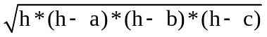参考例2.1，由用户输入三角形的三条边的边长a、b和c，计算并输出三角形的面积s= 。其中，h为三角形周长的一半。
建议尝试使用2种输出格式控制方式。
import math
if __name__ == "__main__":
a = float(input("请输入一条边长："))
b = float(input("请输入一条边长："))
c = float(input("请输入一条边长："))
h = (a+b+c)/2
s = math.sqrt(h*(h-a)*(h-b)*(h-c))
print(s)
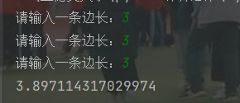
题目2：
参考例6.2，解析命令行参数所输入的边长的值，计算并输出正方形的面积和周长
import argparse
if __name__ == "__main__":
parser = argparse.ArgumentParser()
parser.add_argument('--length',default=5,type=int,help="边长")
args = parser.parse_args()
area = args.length * args.length
print("面积=",area)
circu = args.length * 4
print("周长=",circu)

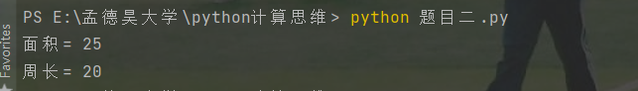
题目3：
参考【例8.5】
先一个定义计算并返回第n阶调和数（1 + 1/2 + 1/3 + … + 1/n）的函数，然后在命令行中输入参数n，调用函数计算前n个调和数之和，并将每次函数调用的结果放入一个列表，最后输出该列表，以及列表中所有元素之和（精确到小数点后面一位）。
import sys
def sum(n):
total = 0
for i in range(1,n+1):
total += 1/i
return total

if __name__ == "__main__":
n = int(sys.argv[1])
# n = int(input("请输入一个整数："))
total = sum(n)
print(total)

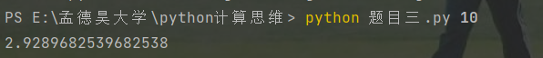
题目4：
(1) 打开该文件file2.txt，并将元组t = "spring", "summer", "autumn"写入到文件中，要求元组中每个元素单独放在一行中，建议使用for循环语句。
(2) 打开该文件并字符串" winter"追加到文件最后一行下面的一行，使得文件中的内容包括如下4行文字：
spring
summer
autumn
winter
(3) 打开该文件并将其中的最后两行文字显示到屏幕上。
(4) 思考：若一开始文件file2.txt不存在，一定要先创建该文件？若要在读取文件的过程中增加异常处理的代码，以便在文件不存在或打开失败的异常情况下，向用户提示“文件file2.txt打开失败！”，应该怎么修改代码》
if __name__ == "__main__":
t = ("spring","summer", "autumn")
with open('./file2.txt','w') as fp:
for season in t:
fp.write(season)
fp.write('\n')

with open('file2.txt','a') as fp:
fp.write("winter")
season = []
with open('file2.txt','r') as fp:
for i in fp:
season.append(i)
print(season[-2],season[-1])
try:
fp = open('file2.txt','r')
# 输入其余代码
except FileNotFoundError:
fp = open('file2.txt','a+')
# 输入其余代码

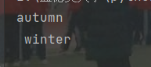
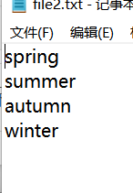
题目5：
参考[例3.9]和[例3.10]，分别利用for循环和while循环求1~100中所有数之和，以及所有奇数的和、所有偶数的和。

if __name__ == "__main__":
odd=even=total=0
for i in range(1,101):
total += i
if i%2 == 0 :
even += i
else :
odd += i

print(total,even,odd)
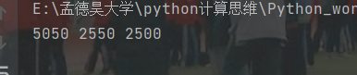

if __name__ == "__main__":
odd = even = total = i = 0
while(i <= 100):
total += i
if (i % 2 == 0):
even += i
else: odd += i
i += 1
print("总数和为：{}".format(total))
print("偶数和为：{}".format(even))
print("奇数和为：{}".format(odd))
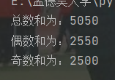
题目6：
参考P44[例3.8]，至少使用2种方法编写一个函数来判断某一年是否为闰年。
年份数据由用户输入，调用该函数，函数调用完毕后，输出判断结果。
def leap_year(year):
if year % 4 == 0:
print("{}是闰年".format(year))
else:
if year % 4 ==0:
if year % 100 == 0:
print("{}不是闰年".format(year))
else:
print("{}是闰年".format(year))
else:
print("{}不是闰年".format(year))
if __name__ == "__main__":
print("本程序为查询年份是否为闰年")
year = int(input("请输入查询年份："))
leap_year(year)
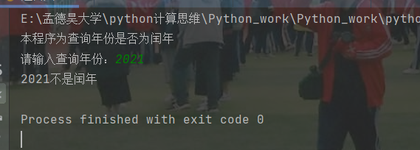

补充题（下面2条不算作业，感兴趣的可以思考一下）

对于题1，若由用户输入三角形的三条边的边长（即a、b、c），则必须对三角形的边长小于或等于0和两边之和小于或等于第三边的情况识别出来，并提示用户。请思考下面两种解决方案：
- 用while循环语句进行判断，出现上述错误会提示并要求用户重新输入三条边长，直到用户输入合法边长之后计算并输出三角形的面积。
import math
if __name__ == "__main__":
t = 1
while t:
a = float(input("请输入一条边长："))
b = float(input("请输入一条边长："))
c = float(input("请输入一条边长："))
if a <= 0 or b <= 0 or c <=0 or a+b <= c or a + c <= b or b + c <= a :
t=1
print("请输入正确的三角形三边")
else:
t = 0
break
h = (a+b+c)/2
s = math.sqrt(h*(h-a)*(h-b)*(h-c))
print(s)
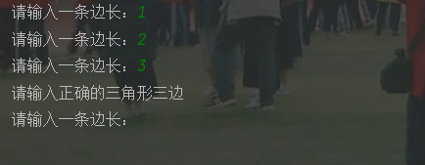
(2) 用异常处理机制（raise语句和ValueError对象）来终止程序并提醒用户错误的原因。
import math
if __name__ == "__main__":
try:
a = float(input("请输入一条边长："))
b = float(input("请输入一条边长："))
c = float(input("请输入一条边长："))
if a <= 0 or b <= 0 or c <=0 or a+b <= c or a + c <= b or b + c <= a :
raise ValueError
h = (a + b + c) / 2
s = math.sqrt(h * (h - a) * (h - b) * (h - c))
print(s)
except ValueError:
print("请输入正确的三角形三边")
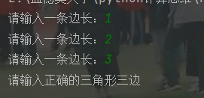
简答（非编程题，仅供思考）
请列举出你了解的Python的数据类型，并分别简述各个数据类型的主要特点和用法。

